ESTUDIANTE |  |  |  |  |  |  |  |  | CURSO |  |  | OCTAVO
DIMENSIÓN | COMUNICATIVA |  |  |  | ASIGNATURA |  | LENGUA CASTELLANA
DOCENTE | BELKYS YARELY VASQUEZ GUTIERREZ |  |  |  |  |  |  |  |  | PERIODO |  |  | 2
Nº COMPETENCIA | 2 | Nº DESEMPEÑO | 1.2 | Nº EVIDENCIA |  | 11 |  | FECHA |  | 02 | 08 |  | 2021
NOTA: Actividades desarrolladas en clase virtual correspondiente a la semana del 02 al 06 de agosto, al área de Lengua Castellana; transcribir los conceptos en el cuaderno.
PROPÓSITO: Socializar la lectura realizada de los Doce Cuentos Peregrinos de Gabriel García Márquez y responde actividades de acuerdo a la lectura del mismo.
INICIO: Se realiza la explicación de la temática por medio de actividades virtuales, a partir la sopa de letras.
DESARROLLO: Los estudiantes resuelven el taller, teniendo en cuenta la explicación de la docente.
CIERRE: Se socializa las respuestas de cada una de las preguntas planteadas de la temática expuesta.
DURACIÓN: 3 horas
Calificación:
INDICACIONES O INSTRUCCIONES
- Marque el documento con el nombre completo.
- Lea atentamente cada pregunta.
- En el cuaderno de Lengua Castellana, debe estar escrita la fecha, el propósito y la temática expuesta.

Proyecto transversal de cátedra de la paz y derechos humanos

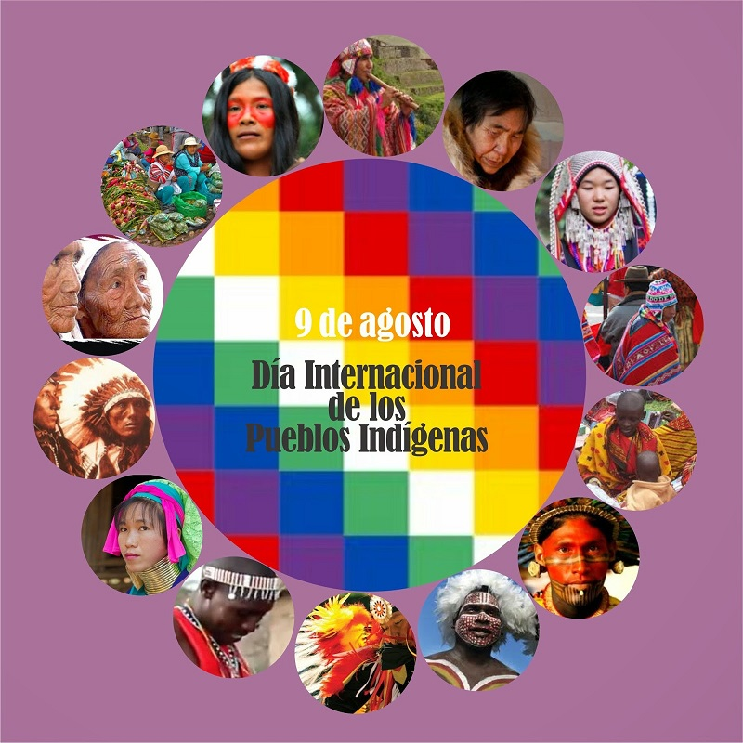
El 23 de diciembre de 1994, la Asamblea General de las Naciones Unidas decidió, en su resolución 49/214, que el Día Internacional de los Pueblos Indígenas del Mundo se celebrará el 9 de agosto de cada año. La fecha marca la primera reunión, en 1982, del Grupo de Trabajo de la ONU sobre Poblaciones Indígenas.
La observación del Día Internacional se llevará a cabo en línea el lunes 9 de agosto de 2021 de 9:00 am a 11:00 am, hora Estándar del Este (EST).
El tema de este año es: No dejar a nadie atrás: los pueblos indígenas y el llamado a un nuevo contrato social.
Tema del Día Internacional: “No dejar a nadie atrás: los pueblos indígenas y el llamado a un nuevo contrato social”.
Más del 70% de la población mundial vive en países con una creciente desigualdad de ingresos y riqueza, incluidos los pueblos indígenas que ya se enfrentan a altas tasas de pobreza y graves desventajas socioeconómicas. Los altos niveles de desigualdad están generalmente asociados con la inestabilidad institucional, la corrupción, las crisis financieras, el aumento de la delincuencia y la falta de acceso a los servicios de justicia, educación y salud. Para los pueblos indígenas, la pobreza y las grandes desigualdades tienden a generar tensiones y conflictos sociales.
La erradicación la pobreza en todas sus formas y dimensiones y la reducción de las desigualdades están en el centro de la Agenda 2030 para el Desarrollo Sostenible. La sociedad, no solo los gobiernos, sino también los activistas sociales, los pueblos indígenas, las mujeres, la academia y los científicos tienen un papel que desempeñar en la construcción y el rediseño de un nuevo contrato social que sirva a los intereses de “Nosotros, los pueblos”.
El derecho de los pueblos indígenas a participar en la adopción de decisiones es un componente clave para lograr la reconciliación entre los pueblos indígenas y los Estados. Por lo tanto, un nuevo contrato social debe combatir el legado de exclusión y marginación que afecta a los pueblos indígenas, a través de su participación significativa y efectiva, incluyendo la obtención de su consentimiento previo, libre e informado. Ello conducirá al cumplimiento de los objetivos de la Agenda 2030.
La pandemia de COVID-19 arrojó luz sobre los efectos de las crecientes desigualdades y promovió la discusión sobre la urgente necesidad de repensar un nuevo contrato social. Un nuevo sentido común que funcionará para todos los pueblos y el planeta. Actualmente existe una oportunidad única para reconstruir un mundo más igualitario y sostenible, basado en una participación y asociaciones genuinas e inclusivas que fomentan la igualdad de oportunidades para todos y respeta los derechos, la dignidad y las libertades de todos.
Para los pueblos indígenas afectados de manera desproporcionada por COVID-19 en todo el mundo, el plan para reconstruir mejor y repensar los contratos sociales debe incluir escuchar sus voces, necesidades y preocupaciones, obteniendo su consentimiento previo, libre e informado, e incluir los derechos colectivos e individuales de pueblos indígenas reconocidos en la Declaración de las Naciones Unidas sobre los Derechos de los Pueblos Indígenas.
ACTIVIDAD EN EL CUADERNO:
- Visualiza vídeo de la importancia del día internacional de los pueblos indígenas, además de realizar un stand de informes sobre dicho tema.
https://www.youtube.com/watch?v=jQ9qUwumqPA
- Realiza un escrito en el que menciones los derechos de los pueblos indígenas teniendo en cuenta las asociaciones genuinas e inclusivas que fomentan la igualdad de oportunidades para todos y respeta los derechos, la dignidad y las libertades de todos.

- INGRESA Y JUEGA:
https://wordwall.net/play/2554/124/1390
https://wordwall.net/play/3778/996/319
https://wordwall.net/play/17632/157/106

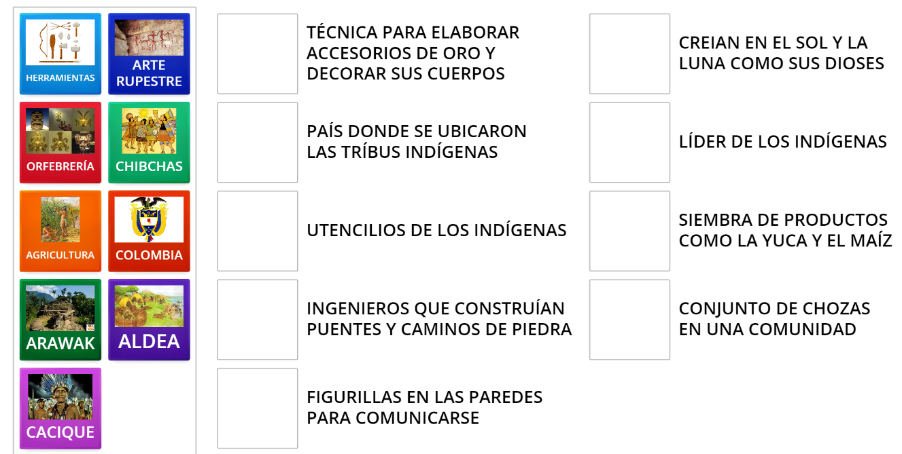
Espantos de agosto

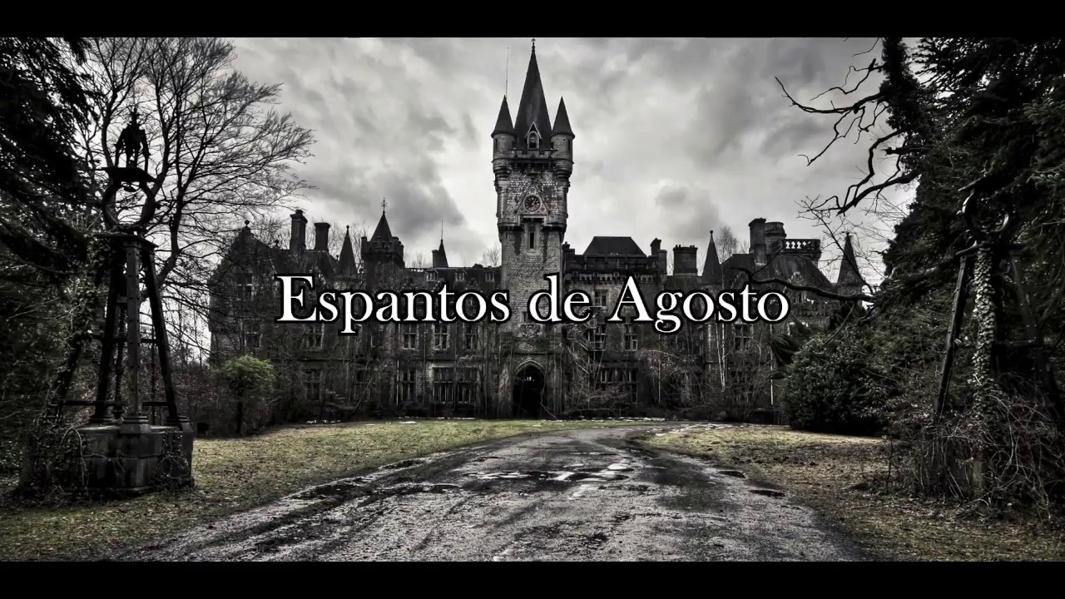

- Indica ¿por qué Ludovico es un fantasma del Castillo renacentista de Arezzo?
- Trascribe cómo es el dormitorio de Ludovico.
- Indica ¿qué les sucedió al matrimonio visitante la noche que durmió en el Castillo de Arezzo?

María dos Prazeres

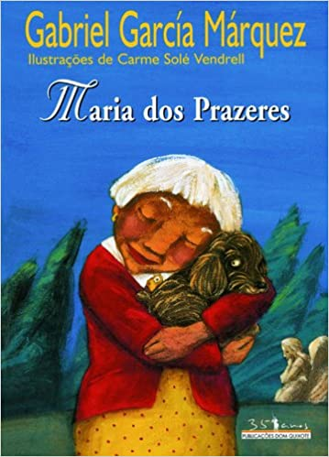
- ¿Por qué María dos Prazeres quiere tener seguro el lugar donde va a ser enterrada? Transcribe su recuerdo infantil.
- Indica ¿por qué María dos Prazeres adiestra a su perro Noi a ir solo al cementerio de Montjuich?
- Indica ¿en qué consiste el adiestramiento?
- ¿Qué hace María en las tumbas cuando va de visita al cementerio?
- ¿Por qué María dos Prazeres se distancia del conde de Cardona?
- ¿Cuál es la sorpresa final en la vida de María dos Prazeres?

El verano feliz de la señora Forbes



- Con citas del libro, describe y di quiénes son Orestes y Fulvia Flamínea.
- ¿De qué nacionalidad era la institutriz?
- Indica ¿qué hace la señora Forbes durante las noches, cuando los niños se van a dormir? Explícalo claramente
- Menciona ¿cómo piensan los niños deshacerse de la señora Forbes

Diecisiete ingleses envenenados

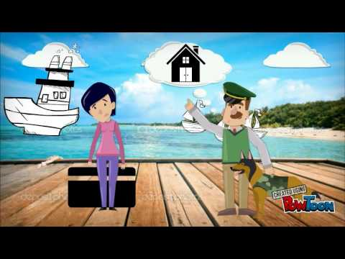

- Transcribe la visión del ahogado que observa Prudencia Linero antes de desembarcar en el Puerto de Nápoles. Transcribe la cita textual.
- Explica ¿por qué el cuento lleva este título?
- Indica ¿por qué razón la señora Prudencia Linero desea ir a Roma?

Tramontana

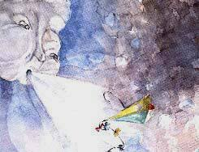
- Describe ¿cómo es el viento de tierra que se conoce con el nombre de Tramontana? Localiza los diferentes momentos en que se menciona en el cuento y transcribe las citas textuales.
- Describe ¿cómo es el portero de la casa donde pasaba sus vacaciones el narrador junto con sus hijos en Cadaqués?
- Menciona ¿por qué el joven caribeño se negaba a ir con los suecos a Caduqués y cómo terminó su vida?

El rastro de tu sangre en la nieve


- ¿Qué hace Billy Sánchez para poder ver a su esposa que se encuentra en el hospital?
- ¿Cuáles son las costumbres con las que se enfrenta Billy Sánchez en su desafortunada estancia en París?
- Indica ¿cómo muere Nena Daconte y por qué no encontraron a Billy Sánchez?

Elaborado Por | Revisado por | Aprobado Por
Nombre : Belkis Vásquez | Nombre: Belkis Vásquez | Nombre: Dayanna Cely Fuentes
Cargo: Docente | Cargo: Jefe de dimensión | Cargo: Coordinadora
Fecha : 30 de julio 2021 | Fecha : 02 de agosto 2021 | Fecha : 03 de agosto 2021

